Verdenspremiere – Passat GTE

Volkswagen introducerer plug-in-hybrid-teknologi i Passat GTE, der kan kører over 50 km/l og op til 50 kilometer på strøm og samtidig leverer præstationer som en sportssedan.

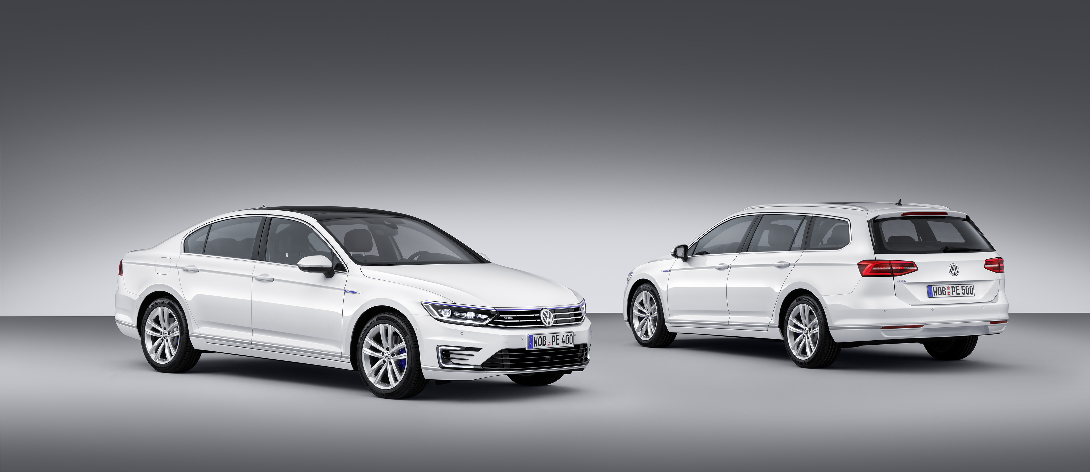

Introduktionen af ottende generation Passat venter lige om hjørnet, og nu åbner Volkswagen endnu et kapitel i Passatens historie ved at introducere en GTE-version – den første Passat med plug-in-hybrid-teknologi. Kombinationen af en elmotor og en turboladet benzinmotor betyder, at Passat GTE kan levere kørekomfort og emissionsfrikørsel som en el-bil og motorkraft og rækkevidde som en konventionelt motoriseret sportssedan.

Passat GTE er Volkswagens tredje plug-in-hybrid-model efter introduktionen af XL1 og Golf GTE. Ligesom det er tilfældet med Golf GTE, vil Passat GTE blive markedsført som en selvstændig sportslig model, og teknologien i de to GTE-modeller er med få undtagelser også identisk. Drivlinjen i Passat GTE består af en 6-trins DSG-gearkasse, en 85 kW/115 hk elmotor og en 156 hk 1,4-liters turboladet benzinmotor, der har en samlet systemydelse på 218 hk og 400 Nm. Motorkraft og præstationer er en sportssedan værdig med en 0-100 km/t tid på under 8,0 sek. og en topfart på over 220 km/t. Alligevel kan Passat GTE i kraft af sin plug-in-hybrid-teknologi køre over 50 km/l og er opgivet til et gennemsnitligt strømforbrug på 13,0 kWh ifølge EU-normen for hybridbiler. I kombination med TSI-motoren, en fyldt 50 liters tank og et opladet batteri har Passat GTE en maksimal rækkevidde på over 1.000 km, så den også egner sig som en hurtig langdistance luksusbil.

Passat GTE er udstyret med fire køreprogrammer, der afgør, hvor meget elmotor og TSI-motor bidrager til fremdriften. Via en touchscreen i instrumentbordets midterkonsol kan føreren vælge mellem fire køreprogrammer; ”E-Mode”, ”Hybrid”, ”Battery Charge” og ”GTE”. Bilen starter automatisk i ”E-Mode” undtagen i situationer, hvor batteriet ikke er ladet nok op, eller udendørs temperaturen er meget lav, hvor TSI-motoren i så fald vil være den primære motorkraft. Når batteriet er tilstrækkeligt opladt, eller føreren har brug for ekstra motorkraft, skiftes automatisk til ”Hybrid-program”, hvor systemet regenerer strøm ved deceleration og automatisk skifter mellem at køre med TSI-motoren og/eller elmotoren alt efter kørselssituation. Ved et tryk på knappen ”E-Mode” ved gearstangen kan føreren manuelt vælge at køre udelukkende på strøm. Hvis ”Battery Charge” programmet vælges, vil systemet altid sikre, at der vil være strøm nok på batteriet, til at bilen i slutningen af turen vil kunne køre på strøm.

Et tryk på knappen ”GTE” aktiverer Passat GTE’s sportslige side, hvilket mærkes ved en hurtigere og mere kontant respons på speeder, styretøj og DSG-gearkassens skifte. I ”GTE”-programmet arbejder TSI-motor og elmotor sammen og booster effekten til en samlet systemeffekt på 218 hk og 400 Nm. Er Passat GTE udstyret med adaptiv undervogn (DCC), vil affjedringen i GTE-programmet føles strammere.

Elmotoren i Passat GTE får strøm fra et lithium-ion-batteri, der kan lades op på to måder. Enten via en almindelig 220 volt stikontakt, hvor en fuld opladning tager 4 timer og 15 minutter, eller via en ladeboks monteret i eksempelvis garage eller carport. Ladeboksen reducerer ladetiden til 2 timer og 30 minutter.

GTE-versionen skiller sig visuelt ud fra de øvrige Passat-modeller ved have en blå linje, der løber oven på forlygterne og igennem kølergrillen, hvilket er et karakteristika for Volkswagen-modeller udstyret med elmotor. Passat GTE er også udstyret med en anderledes og mere markant frontkofanger, der bærer C-formede LED-kørelys som på e-Golf og sorte horisontale finner i hver side som på Golf GTI. 17” Astana-alufælge hører også til GTE-looket.

Interiørets design afspejler drivlinjens innovative teknologi og GTE-versionens sportslige karakter. Instrumenteringen og det standardmonterede Composition Media radiosystem med 6,5” touchscreen er tilpasset Passat GTE’s specielle drivlinje. Eksempelvis har instrumenteringen et såkaldt ”powermeter”, hvor du kan se, hvor meget strøm du bruger eller regenerer. Som ekstraudstyr fås ”Discover Media” og ”Discover Pro” radiosystemer, og med dem følger ekstra funktioner så som rækkeviddemonitor, energi-flow indikator og nul-emission-statistik. Visuelt bærer interiøret en række stilelementer, der er unikke for GTE-versionen så som læderbeklædt gearstang og multifunktionsrat med blå syninger, blåt ambient kabinelys og sæder beklædt i Sevilla-indtræk med mønster i blå nuancer.

Passat GTE har verdenspremiere på Paris Motor Show og forventes introduceret i sommeren 2015. De danske priser kendes ikke på nuværende tidspunkt.

